**缴费说明**

**1.登录网址** <https://cwcpay.usst.edu.cn/SPPMain/Login/Home>

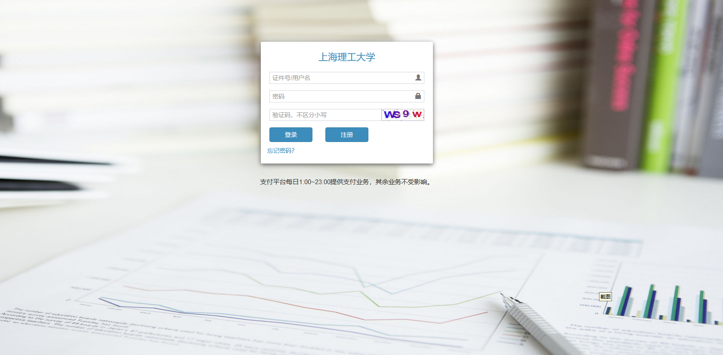

证件号/用户名：身份证号

密码：身份证号后六位

**2.选择东方泛血管器械创新学院**

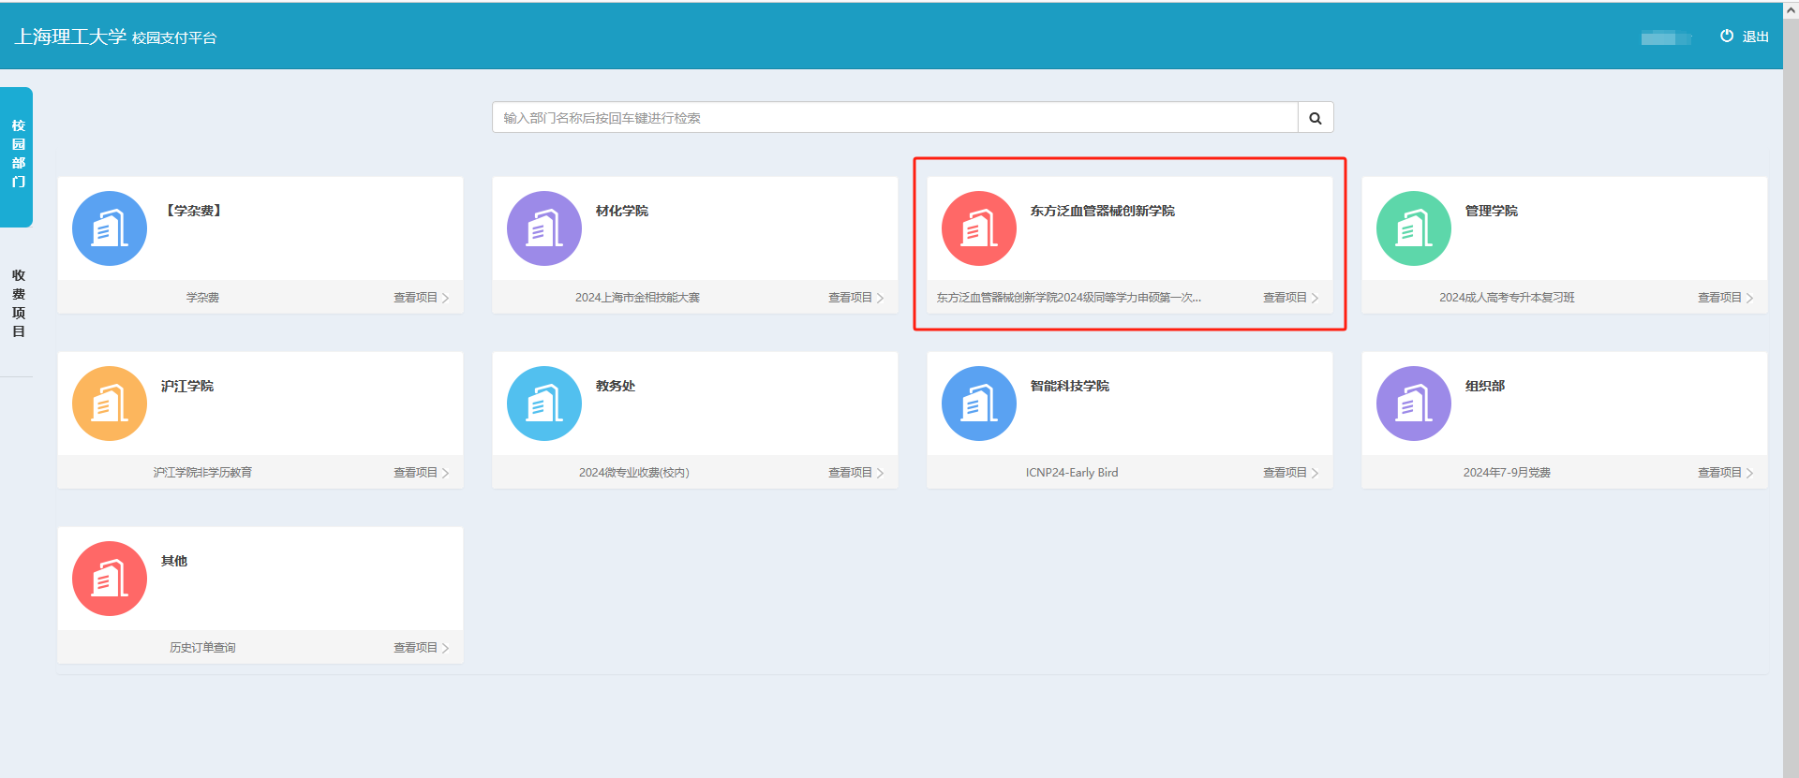

**3.按照要求正确填写信息**

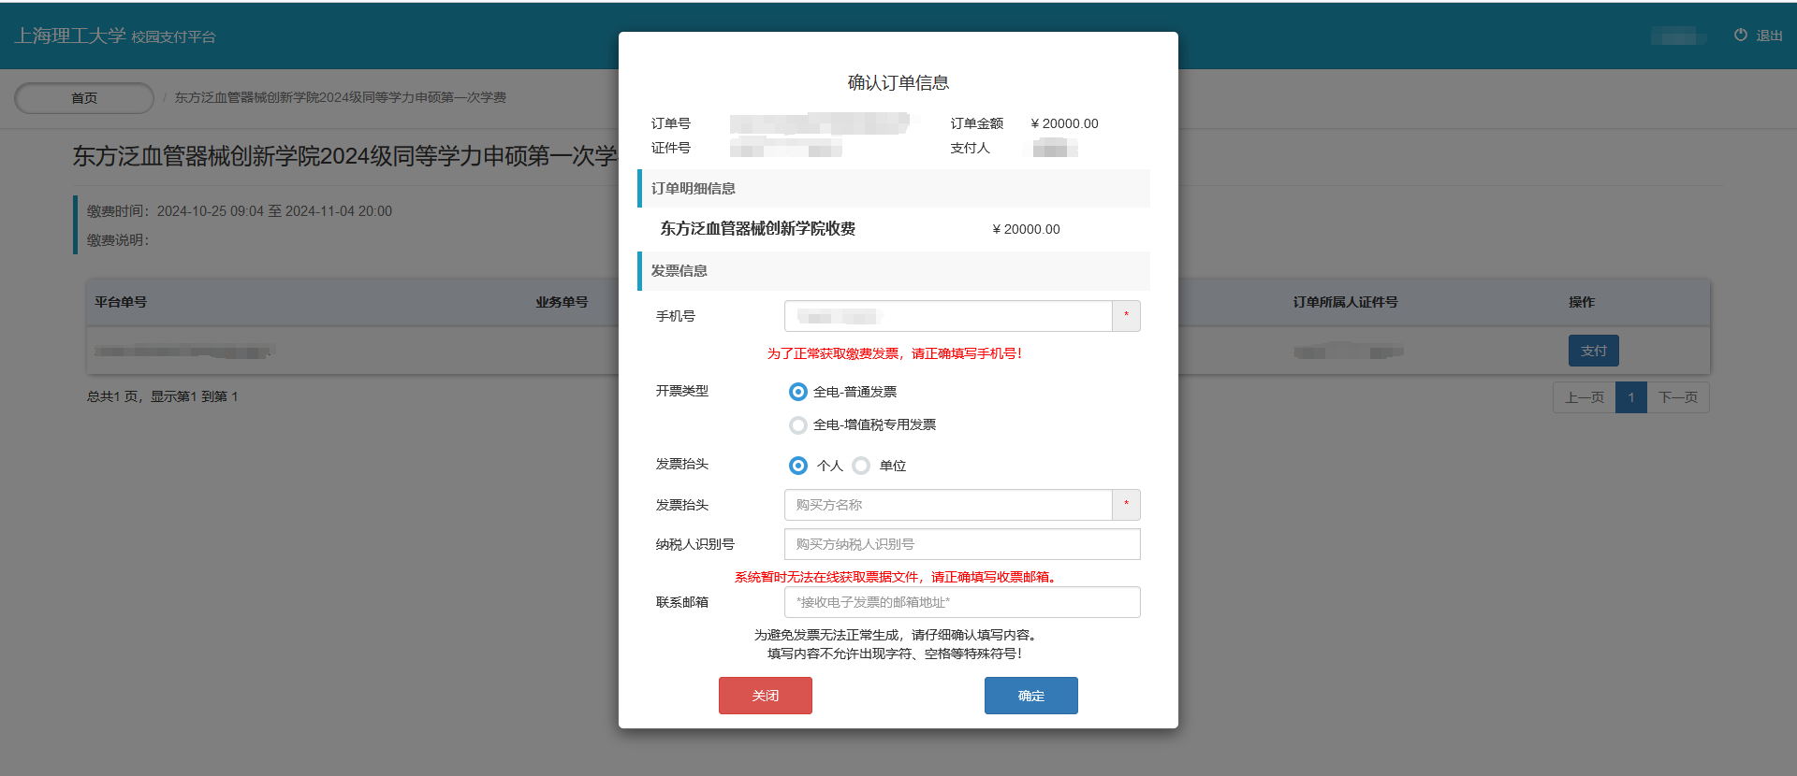

1）填写正确的手机号；2）开票类型：普通发票；3）发票抬头和纳税人识别号必填。如果是个人，发票抬头和纳税人识别号填写姓名和身份证号。如果是单位，则填写单位的正确抬头和纳税人识别号；4）填写正确的联系邮箱，以便接收电子发票。

**4.完成支付**